На войне как на войне
(из сочинения ученицы МБОУ Гимназии «Перспектива» Мышкиной Кристины)

Моя прабабушка – Елисеева (Авдеева) Полина Осиповна (14.10.1924 г.) – участница Великой Отечественной войны, ветеран Великой Отечественной войны, ветеран труда.
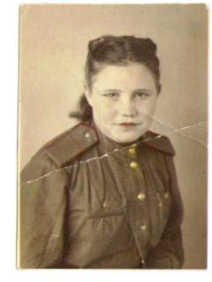
В 1941 году она закончила ФЗУ (фабрично-заводское училище) при хлебозаводе, выучилась на технолога, но поработать ей уже не удалось. Началась война. После окончания ФЗУ молодых специалистов направили на пивоваренный завод сушить сухари. Полгода они поработали, затем их направили в город Жигулёвск копать окопы. Зиму они копали окопы. Весной завком отправил комсомольцев в Ленинский райвоенкомат, откуда они как комсомольцы – добровольцы были посланы в 16 школу на обучение военному делу. В числе них была и моя прабабушка. Ей в ту пору было 17 лет. В годы Великой Отечественной войны в помещении школы № 16 размещался 40-й Зенитно-прожекторный полк. Обучение длилось два месяца. Затем их распределили по точкам.
Прабабушка со своими боевыми подругами была направлена на одну из точек на окраине города Куйбышева – в район Безымянки. Они служили прожектористами. Им была поставлена задача: охранять заводы Куйбышева. В то время в этом районе находились заводы, эвакуированные из других городов, на которых производилась необходимая продукция для фронта. Они освещали небо над городом, предотвращая атаки фашистских бомбардировщиков. Противовоздушная оборона города Куйбышева была организована очень хорошо.
В 1943 году, когда московский штаб главнокомандующего, вернулся в Москву из города Куйбышева, 40-й Зенитно-прожекторный полк был переброшен из города Куйбышева на фронт на Кавказ, потом в Крым. Полк стоял на Таманском полуострове близ города Керчи. В городе Керчи шли военные действия. Полк охранял переправу через Керченский пролив. Стояли в районе 2 – 3 километров от линии фронта. По воспоминаниям прабабушки: «Чёрное море было красным от крови погибших бойцов». В Керчи шла битва за каждый камень.
Немцы под натиском советских войск стали отступать. 40-й Зенитно-прожекторный полк через Керченский пролив на пароме был переброшен в город Керчь, который уже освободили советские войска. Полк направили в село Александровка. От села, по словам моей прабабушки, осталось одно название. На месте села было чистое поле. Воды не было, только солёная морская. Найти простую воду было сложно. Фашисты, отступая, заминировали дороги. То здесь, то там были слышны взрывы. Около трёх месяцев полк стоял в Александровке. Следили за небом. Фашистских самолётов не было.
В апреле 1944 года полк направили на Украинскую границу, разместили в городе Львове.
В июне – июле 1945 года были демобилизованы. Вернулись в город Куйбышев.
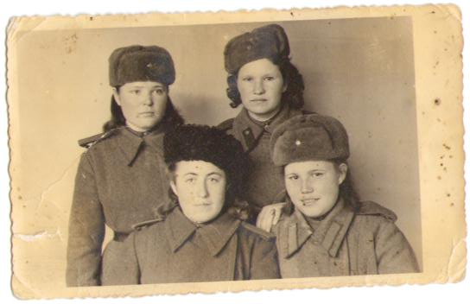
В полку, по воспоминаниям моей прабабушки, было около 400 девушек, преимущественно в возрасте от 17 до 25 лет. Присылали девушек из Полтавы, из Ярославля, из Ленинграда, из Ульяновска, из Большой Глушицы. Командир взвода, командир роты, командир батальона были мужчины. На точках находилось по 6 человек девушек. Каждый раз, на новой точке они окапывались, рыли землянки, гараж и канавы для прожекторов, маскировались, сами готовили, сами стирали. За сухим пайком, сахаром и мылом ходили в полк. В полк ходили также на учёбу. Распорядок дня на точке был таким: 2 часа на посту, 2 часа у телефона, 2 часа – сон в одежде на нарах и так по очереди в течение 24 часов. С окрестных полей иногда можно было поживиться, где не выкопанной картошкой, где капустными листьями. В садах собирали яблоки, местные жители угощали.
В начале войны, когда стояли в Куйбышеве, прабабушка сильно заболела. У неё были сухой плеврит и малярия. Простудилась в землянке. Лежала в госпитале в тяжёлом состоянии около месяца. После выздоровления была снова направлена на точку.
Когда стояли на окраине города Львова, бандеры (местные бандиты) убивали девушек из их же карабинов. Бандиты нападали на девушек, которые шли с точек в полк или возвращались из полка на точки, отбирали у них карабины и безжалостно убивали.
Во время перемещения полка в город Львов, было получено сообщение о том, что приближается фашистский бомбардировщик. Стали маскироваться, прятать прожектора. Затем была дана команда: «По вагонам!» В суете и спешке, прабабушка сильно поранила ногу, и к вечеру у неё нога покраснела и распухла, поднялась высокая температура, был сильный жар, она не могла подняться со своих нар в землянке. Она плакала от собственного бессилия. За ней пришли санитары из местной санчасти и на руках её унесли в больницу в город Тернополь. Больше месяца прабабушка находилась на лечении. После выздоровления снова вернулась на точку.
Слушая прабабушкин рассказ, я удивлялась и радовалась тому, что её миновали страшные опасности, и она осталась живой за годы суровой войны, находясь в непосредственной близости от военных действий.
Моя прабабушка награждена медалями и орденом за участие в Великой Отечественной войне. Я горжусь моей прабабушкой!

